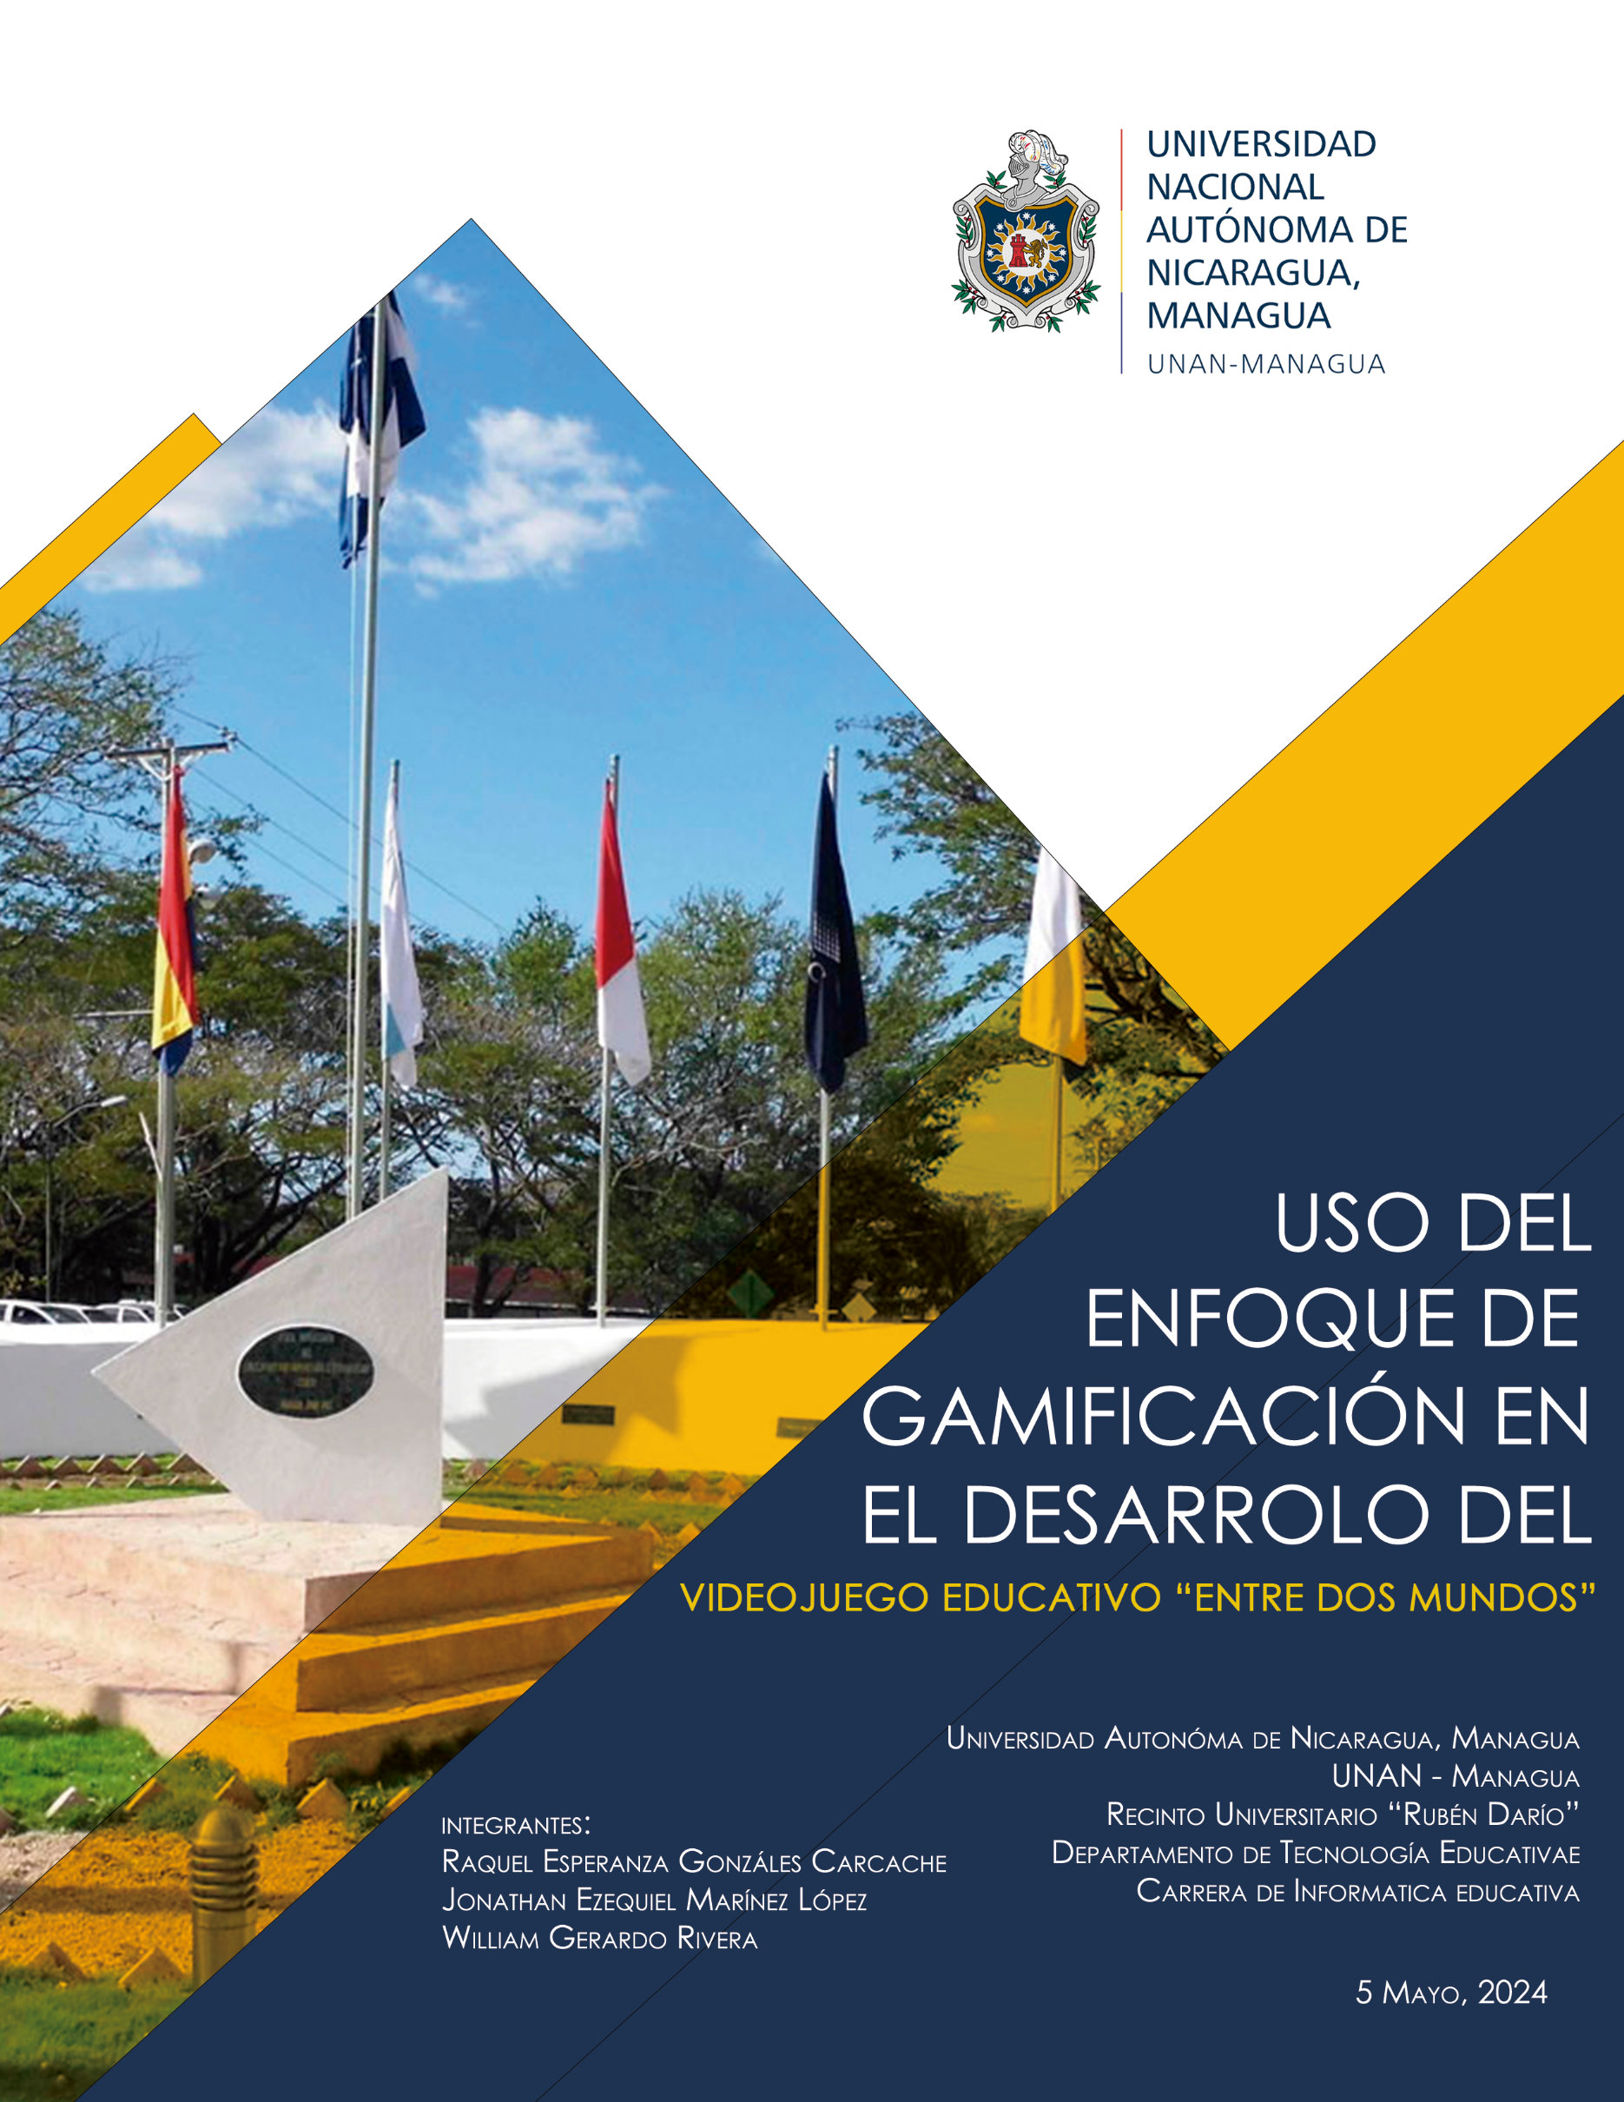

Table of Contents

**1.** **Objetivos** 4

**2.** **Justificación** 4

**3.** **Contexto del Videojuego Educativo “Entre dos Mundos”** 5

**3.1.** **Historia** 6

**3.2.** **Características** 6

**3.3.** **Diseño de Niveles** 8

**1.** **Nivel I: El bosque de las Ánimas** 8

**2.** **Nivel II: Los Charcos del Remordimiento** 10

**3.** **Nivel III: El Confrontamiento con Oscarmat** 11

**3.4.** **Descripción de personajes** 13

**3.4.1.** **Luis (Personaje Principal)** 13

**3.4.2.** **Caligo (Personaje Principal)** 14

**3.4.3.** **Nyctalis (Villano Secundario)** 16

**3.5.** **Mecánicas del juego** 18

**3.5.1.** **Tipo de Cámara:** 2D 18

**3.5.2.** **Controles:** 18

**3.5.3.** **Puntuación:** 18

3**.4.4. Guardado y Carga:** 18

**3.5.4.** **Jugabilidad:** 19

**3.5.5.** **Niveles:** 19

**3.5.6.** **Intensidad:** 19

**3.5.7.** **Trampas:** 19

**3.5.8.** **Habilidades:** 19

**3.5.9.** **Recursos Limitados:** 19

**3.5.10.** **Progresión del Jugador:** 20

**3.5.11.** **Planificación de la Batalla:** 20

**4.** **Evaluación de los Aprendizajes en el Videojuego “Entre dos Mundos”** 20

**4.1.** **Evaluación Formativa** 20

**4.2.** **Evaluación Sumativa** 21

**5.** **Diseño de mapas del videojuego – Entre dos Mundos** 22

**5.1.** **Nombre del Mapa: Niquinomo: El Pueblo de los Brujos** 22

**5.2.** **Nombre del Mapa: Niquinomo: El Pueblo de los Brujos (Mundo Paralelo)** 23

**6.** **Aspectos educativos de video juego** 26

**1.** **Elementos motivacionales** 26

**2.** **Retroalimentación** 26

**3.** **Retos:** 27

**4.** **Aspectos educativos** 27

1. **Objetivos**

**Objetivo General:**

* Diseñar un videojuego educativo llamado “Entre dos Mundos” bajo un enfoque de gamificación como una herramienta de apoyo al aprendizaje en la asignatura de matemática

**Objetivos Específicos:**

* Definir los elementos del diseño del juego "Entre Dos Mundos" para garantizar una experiencia de juego atractiva y efectiva.
* Desarrollar el videojuego educativo "Entre dos mundos" utilizando la herramienta Unity, con un enfoque en el contenido de operaciones con fracciones y decimales del séptimo grado.
* Integrar de manera dinámica y efectiva el videojuego "Entre dos mundos" en la planificación didáctica, asegurando que cumpla con los objetivos de aprendizaje y actividades propuestas por el Ministerio de Educación para la asignatura de matemáticas de séptimo grado.

1. **Justificación**

Nicaragua se encuentra ante una situación en la que se desconocen herramientas, recursos y estrategias valiosas que podrían potenciar significativamente la calidad de la enseñanza de las matemáticas. La necesidad de abordar esta problemática radica en la importancia de cerrar la brecha entre el potencial que ofrecen las TIC y su aplicación efectiva en la educación, especialmente en el contexto de una disciplina crucial como las matemáticas. Además, este trabajo busca implementar recursos didácticos que puedan mejorar la competencia en el uso de las TIC, como es el videojuego educativo Entre dos Mundos creada para fortalecer la calidad de la educación matemática, especialmente en Nicaragua.

Los beneficiarios principales son los estudiantes de séptimo grado, cuyo rendimiento académico se verá reforzado, preparándolos para enfrentar los desafíos educativos y de la vida cotidiana. Además, esta implementación beneficiará a los docentes y a toda la comunidad escolar al crear un entorno de aprendizaje más dinámico y efectivo.

En este proyecto, emplearemos la gamificación para crear "Entre Dos Mundos", un juego destinado a reforzar el aprendizaje de matemáticas, centrándonos especialmente en el contenido de operaciones con fracciones y decimales de la I unidad: Operaciones con Números Naturales, Fraccionarios y Decimales destinado por el Ministerio de Educación (MINED)

La implementación de gamificación en la enseñanza de matemáticas cambiará la dinámica de las clases al brindar a los estudiantes acceso a herramientas interactivas, ejercicios personalizados y retroalimentación instantánea. Los docentes podrán adaptar sus enfoques pedagógicos y ofrecer un apoyo más efectivo a los estudiantes, identificando áreas de mejora de manera más precisa.

El videojuego tiene una visión de mejorar la experiencia educativa de los estudiantes, al hacerlo, se contribuye a una educación más inclusiva y equitativa, alineada con los principios de los Objetivos de Desarrollo Sostenible (ODS) especialmente el objetivo 4 que garantiza una educación inclusiva y equitativa de calidad y promueve oportunidades de aprendizaje permanente para todos. De igual forma está relacionado con el Plan Nacional de Lucha contra la Pobreza y para el Desarrollo Humano de Nicaragua, específicamente el lineamento 3, que busca mejorar la cobertura en educación y fortalecer la infraestructura tecnológica en Nicaragua.

Finalmente, este documento servirá como referencia para futuras investigaciones en el campo de tecnología educativa, contribuyendo al avance de la calidad educativa y al acceso equitativo a la educación, en línea con los Objetivos de Desarrollo Sostenible de las Naciones Unida y el Plan Nacional de Lucha contra la pobreza y para el Desarrollo Humano de Nicaragua.

1. **Contexto del Videojuego Educativo “Entre dos Mundos”**
   1. **Historia**

La historia sigue a Luis, un joven de 23 años de Estelí, Nicaragua, atrapado en la monotonía de su vida cotidiana. Un día, impulsado por un deseo de aventura y descubrimiento, decide dejar atrás su hogar y aventurarse en lo desconocido. Escucha rumores sobre Niquinomo, una ciudad envuelta en misterios y leyendas de brujería, y se siente atraído por su aura de intriga. Ignorando las advertencias de los lugareños sobre los peligros que acechan en Niquinomo, Luis llega a la ciudad y se instala en una casa antigua, famosa por sus historias de actividad paranormal. Pronto descubre que esta casa es mucho más que un simple hogar embrujado: es un portal hacia un mundo de magia y peligros inimaginables.

Luis se encuentra con Caligo, un ser mágico que lo guía en su viaje. Caligo revela que Oscarmat, un maestro de matemáticas desaparecido, está detrás de los oscuros sucesos que han plagado a Niquinomo. Oscarmat ha estado experimentando con magia oscura, buscando dominar tanto el mundo de los vivos como el de los espíritus. Para detener a Oscarmat y restaurar la paz en Niquinomo, Luis debe embarcarse en una peligrosa búsqueda llena de desafíos y enfrentamientos. Caligo le entrega un amuleto ancestral, imbuido con poderes mágicos para contrarrestar los hechizos de Oscarmat, y un machete ancestral, que servirá como su fiel compañero en la batalla.

El viaje de Luis lo lleva a través de paisajes surrealistas y oscuros, desde el Bosque de las Ánimas, donde se enfrenta a criaturas de pesadilla y resuelve enigmas mágicos, hasta los Charcos de los Remordimientos, donde se encuentra con la traición y la pérdida mientras lucha contra las artimañas de Oscarmat. En su confrontación final con Oscarmat, Luis se enfrenta a su más grande desafío. Con la ayuda de Caligo, lucha valientemente contra las fuerzas oscuras que amenazan con consumir Niquinomo. En un acto de sacrificio supremo, Caligo se interpone entre Luis y Oscarmat, permitiendo que Luis aproveche la oportunidad para derrotar al malvado hechicero de una vez por todas.

Con Oscarmat derrotado, la magia oscura que había plagado a Niquinomo comienza a desvanecerse. Luis, habiendo demostrado su valentía y determinación, regresa a su hogar llevando consigo recuerdos de su increíble aventura en Niquinomo y la amistad perdida pero nunca olvidada con Caligo, la ciudad recupera su antiguo esplendor y sus habitantes encuentran paz y seguridad una vez más.

* 1. **Características**
* **Planteamiento Innovador:** Entre Dos Mundos fusiona la emoción de un juego de aventuras con la utilidad educativa de resolver problemas matemáticos, ofreciendo una experiencia única y estimulante.
* **Táctica y Estrategia:** Los jugadores deben emplear su astucia y habilidades matemáticas para superar obstáculos y derrotar a los enemigos, fomentando el pensamiento estratégico y el razonamiento lógico.
* **Dinamismo:** La acción nunca se detiene en "Entre Dos Mundos", ya que cada nivel presenta nuevos desafíos matemáticos y sorpresas, manteniendo a los jugadores comprometidos y motivados en todo momento.
* **Género:** Aventura/Educativo
* **Objetivo Educativo:** El videojuego tiene como objetivo principal fortalecer las habilidades de los estudiantes en operaciones con números naturales, específicamente en la adición, sustracción, multiplicación y división, así como en la resolución de problemas que involucren estos conceptos. El juego busca reforzar el dominio de las operaciones matemáticas básicas de una manera interactiva y motivadora, proporcionando a los estudiantes una experiencia práctica y divertida que complementa y refuerza el aprendizaje en el aula, de igual forma que sea accesible para estudiantes de todas las edades. Su enfoque innovador lo convierte en una herramienta valiosa para maestros, padres y estudiantes que buscan mejorar sus habilidades numéricas de manera entretenida.
* **Contenido Curricular:** El videojuego se alinea estrechamente con el plan de estudios establecido por el Ministerio de Educación (MINED), centrándose en el contenido de la unidad I: "Operaciones con números naturales, fraccionarios y decimales". Las actividades del juego se enfocan específicamente en el desarrollo de habilidades relacionadas con el contenido 2: “Operaciones con números Naturales”, asegurando una correspondencia directa con los objetivos educativos establecidos por el plan de estudios.
* **Jugabilidad:** Los jugadores deben ayudar a Luis a avanzar a través de niveles llenos de desafíos matemáticos y peligros sobrenaturales. Resolviendo problemas matemáticos, derrotando enemigos y recolectando recursos, pueden fortalecer a su personaje y avanzar en la historia
* **Estilo visual:** Inspirado en el arte de los libros de fantasía, "Entre Dos Mundos" presenta gráficos detallados y vibrantes que crean un mundo rico y envolvente. El diseño de personajes y entornos está influenciado por elementos fantásticos y mágicos, sin ser necesariamente pixelado.
* **Alcance:** Entre Dos Mundos se concibe como un juego completo que ofrece una experiencia satisfactoria en un solo paquete. No obstante, podrían considerarse expansiones futuras, como nuevos niveles o desafíos, según la recepción del público.
* **Plataforma:** Diseñado para dispositivos móviles Android, "Entre Dos Mundos" permite un fácil acceso desde smartphones y tabletas. Esta elección se debe a la amplia disponibilidad y accesibilidad de los dispositivos móviles entre el público objetivo, especialmente entre los estudiantes.
  1. **Diseño de Niveles**

El videojuego se estructura en tres niveles, los cuales simbolizan distintas fases de la travesía hacia el desenlace final narrado en el "Resumen de la historia". Cada nivel presenta una serie de desafíos únicos, diseñados para poner a prueba las habilidades y destrezas matematicas del jugador.

1. **Nivel I: El bosque de las Ánimas**
   1. **Encuentro:**

El jugador, en compañía de Caligo, atraviesa un antiguo portal custodiado por inscripciones rúnicas, transportándolos al Bosque de las Ánimas. Al adentrarse, son recibidos por una densa neblina que envuelve los árboles retorcidos y oculta criaturas acechantes en la penumbra. Los susurros inquietantes y risas tenebrosas resuenan en la distancia, creando una atmósfera de intriga y peligro. Cada paso es un desafío, mientras el jugador se prepara para enfrentar los horrores ocultos entre los árboles en esa tierra encantada.

* 1. **Objetivos del nivel:**
     1. Explorar el Bosque de las Ánimas en busca de una parte vital del Manuscrito Místico, una reliquia antigua que contiene conocimientos ancestrales sobre el equilibrio de los mundos.
     2. Enfrentarse a la temible criatura Nyctais, guardiana del Manuscrito Místico y de las preciosas gemas que lo protegen. Derrotarla para obtener acceso a estos tesoros y desentrañar los secretos que residen en su interior.
     3. Descifrar los hechizos arcanos de Nyctais, desafiando su ingenio y poder mágico mientras el jugador se sumerge en una batalla de habilidad y astucia en busca de la sabiduría que yace oculta en los pergaminos encantados.
  2. **Personajes**
     1. Luis: El protagonista del juego, acompañado por su guía mágico, Caligo.
     2. Caligo: Un ser mágico que ayuda a Luis en su misión y le proporciona orientación durante el nivel.
     3. Nyctalis: Una criatura Umbrícola aliada con Oscarmat
  3. **Ítems**
     1. Parte del Manuscrito Místico: Contiene información crucial sobre los hechizos de Oscarmat.
     2. Gemas: Moneda del juego que se puede utilizar para comprar mejoras y habilidades.
  4. **Desarrollo del nivel:**
     1. El jugador se adentra en el Bosque de las Ánimas, enfrentándose a criaturas menores que pueden ser derrotadas con el machete de Luis.
     2. En un claro del bosque, se encuentra con Nyctalis, quien lo desafía con hechizos matemáticos combinados para atraparlo en un hechizo.
     3. Si el jugador responde correctamente, Nyctalis se retirará humillado, dejando al alcance el cofre con la parte del Manuscrito Místico y gemas como recompensa.
     4. Al completar el nivel, el jugador es felicitado por su éxito y se le proporciona un resumen del próximo nivel. Si responde incorrectamente a un hechizo, se le dará retroalimentación sobre su error y tendrá la oportunidad de intentarlo de nuevo.

1. **Nivel II: Los Charcos del Remordimiento**
   1. **Encuentro:**

Después de recibir una premonición de Caligo sobre los desafíos inminentes, Luis se adentra valientemente en las profundidades de las cavernas oscuras de los Charcos del Remordimiento. La penumbra envuelve cada paso que da, mientras las aguas estancadas reflejan la atmósfera opresiva del lugar, creando un aura de inquietud que lo rodea.

Mientras avanza con determinación, Luis se encuentra con los Dracavias, criaturas reptilianas con plumas siniestras, que protegen celosamente el acceso a una parte vital del Manuscrito Místico. Sin embargo, este encuentro es solo un preludio del verdadero desafío que le espera en lo más profundo de las cavernas.

En el corazón de la oscuridad, Luis se enfrenta a Alávora, el imponente guardián del manuscrito. La criatura emerge de las sombras con un rugido desafiante, sus ojos brillando con una intensidad maligna mientras se prepara para defender su preciado tesoro. Es un enfrentamiento de voluntades, donde cada movimiento de Luis es respondido con ferocidad por parte de Alávora, quien no dudará en utilizar todas sus habilidades y artimañas para detener al intruso que se atreve a desafiarlo.

* 1. **Objetivos del nivel:**
     1. Triunfar en el enfrentamiento contra Alávora con el fin de asegurar la siguiente parte del Manuscrito Místico y proseguir en la búsqueda de la verdad oculta entre sus páginas ancestrales.
     2. Resolver los intrincados hechizos relacionados con el mínimo común múltiplo que Alávora ha tejido en las profundidades de las cavernas. Este desafío exige la agudeza mental del jugador para liberarse de su influencia mágica y continuar el viaje hacia la iluminación.
     3. Escapar de las garras de la oscuridad y salir victorioso de las profundidades de las cuevas, llevando consigo el conocimiento ancestral que podría alterar el destino de Niquinomo de manera irreversible.
  2. **Personajes**
     1. Luis: El protagonista del juego, acompañado por su guía mágico, Caligo.
     2. Caligo: Un ser mágico que ayuda a Luis en su misión y le proporciona orientación durante el nivel.
     3. Dracavias: Reptiles emplumados, guardianes feroces de las cuevas, que acechan a Luis en su camino hacia Alávora.
     4. Alávora: Una gran serpiente emplumada con un cráneo descubierto, maestra de la magia relacionada con el mínimo común múltiplo
  3. **Ítems**
     1. Parte del Manuscrito Místico: Contiene información crucial sobre los hechizos de Oscarmat.
     2. Gemas: Moneda del juego que se puede utilizar para comprar mejoras y habilidades.
  4. **Desarrollo del nivel:**
     1. Luis se enfrenta a los Dracavias en las cuevas, utilizando su machete para defenderse.
     2. En la guarida de Alávora, debe resolver hechizos de mínimo común múltiplo para liberarse y enfrentar al guardián.
     3. Durante la batalla con Alávora, esquivar sus ataques mágicos y encontrar oportunidades para contraatacar es crucial.
     4. Tras derrotar a Alávora, Luis debe escapar de la cueva mientras esta tiembla, evitando rocas que caen.
     5. Aunque logra obtener la siguiente parte del Manuscrito Místico y algunas gemas, Alávora destruye su amuleto, dejándolo vulnerable a hechizos futuros.

1. **Nivel III: El Confrontamiento con Oscarmat**
   1. **Encuentro:**

Caligo conduce a Luis a la guarida final, donde se enfrentará al poderoso Oscarmat. Con solemnidad, Caligo revela la importancia crítica de derrotar a Oscarmat para preservar el equilibrio entre los dos mundos. Sin embargo, para la sorpresa de Luis, Caligo también revela que su amuleto, hecho del mismo material que la gema de Caligo, es esencial para protegerlo de los poderes oscuros de Oscarmat. A pesar de esta advertencia, Luis se prepara valientemente para el enfrentamiento, decidido a detener a Oscarmat y restaurar la armonía entre ambos mundos, incluso si eso significa enfrentar los peligros sin la protección del amuleto.

* 1. **Objetivos del nivel:**
     1. Derrotar a Oscarmat resistiendo y contrarrestando todos sus hechizos y ataques.
     2. Evitar ser poseído por Oscarmat liberándose correctamente de sus hechizos.
     3. Utilizar el machete para derribar a los estudiantes poseídos de Oscarmat y mantenerse enfocado en la batalla.
     4. Superar la última prueba enfrentándose a Oscarmat y frustrando sus planes malignos.
  2. **Personajes**
     1. Luis: El protagonista del juego, acompañado por su guía mágico, Caligo.
     2. Caligo: Un ser mágico que ayuda a Luis en su misión y le proporciona orientación durante el nivel.
     3. Oscarmat: El antagonista principal, un hechicero maestro que utiliza hechizos poderosos relacionados con la adición y sustracción de fracciones.
     4. Estudiantes Poseídos: Criaturas bajo el control de Oscarmat, quienes una vez fueron aprendices inocentes pero que ahora han sido corrompidos y transformados en herramientas de su voluntad maligna.
  3. **Ítems**
     1. Parte del Manuscrito Místico: Contiene información crucial sobre los hechizos de Oscarmat.
     2. Gemas: Moneda del juego que se puede utilizar para comprar mejoras y habilidades.
     3. Corazón Azul: Una joya de gran poder que antes pertenecía a Caligo y ahora está en manos de Luis. Esta gema le brinda protección y fortaleza para resistir los hechizos de Oscarmat.
  4. **Desarrollo del nivel:**
     1. Luis y Oscarmat se enfrentan en un duelo épico, donde el villano desata una variedad de hechizos poderosos en un intento de subyugar al héroe.
     2. Para resistir los hechizos de Oscarmat, Luis debe demostrar su dominio de la adición y sustracción de fracciones, respondiendo correctamente a preguntas desafiantes mientras se mantiene firme en su posición.
     3. Oscarmat no luchará solo; envía a sus estudiantes poseídos para distraer y obstaculizar a Luis. Sin embargo, el héroe puede usar su machete para derribar a estos adversarios y mantenerse concentrado en su objetivo.
     4. A pesar de los desafíos que enfrenta, Luis mantiene una determinación inquebrantable y una concentración feroz, resistiendo los ataques del villano y contraatacando con valentía en cada oportunidad.
     5. 5. Finalmente, Luis emerge victorioso sobre Oscarmat, cuya ambición oscura lo consume en un intento desesperado de lanzar un último hechizo. El villano es consumido por su propio poder, abriendo un portal que lleva a Luis de regreso al mundo normal, donde la paz y la armonía han sido restauradas.
  5. **Descripción de personajes**
     1. **Luis (Personaje Principal)**
* **Apariencia** **física:** Luis es un joven de 23 años de edad, con una altura de aproximadamente 1.77 metros. Tiene una constitución delgada, cabello castaño, ojos negros y piel morena. Presenta dos granitos en la cara. Suele vestir una camisa verde, pantalones negros y zapatos Converse verdes.
* **Personalidad:** Luis es generalmente serio y calmado. A veces puede ser terco y no escuchar a los adultos, mostrando una actitud independiente y decidida. Al principio, no creía en la fantasía, pero su encuentro con Oscarmath lo lleva a enfrentarse a una realidad completamente nueva. A lo largo de su aventura, madura y desarrolla una valentía que no sabía que tenía. Aunque aparenta seguridad, en realidad tiene miedo al fracaso.
* **Trasfondo:** Luis creció en Estelí, Nicaragua, en un hogar amoroso con padres comprensivos. Decidió independizarse a los 23 años para explorar su país y conocer nuevas experiencias. Su encuentro con Caligo y Oscarmath lo lleva a una misión inesperada para liberar a su pueblo del villano.
* **Habilidades y habilidades especiales:** A lo largo del juego, Luis adquiere habilidades en matemáticas y aprende a usar hechizos para enfrentarse a los desafíos que encuentra en su camino. Aunque al principio duda de sus habilidades, demuestra valentía y determinación para superar obstáculos.
* **Objetivos y motivaciones:** Inicialmente, su objetivo era simplemente ser independiente y explorar su país. Sin embargo, después de ser transportado a un mundo paralelo, su motivación cambia a detener a Oscarmath y liberar a su pueblo de su influencia maligna.
* **Relaciones con otros personajes:** Luis tiene una buena relación con sus padres, a quienes ama profundamente. También desarrolla una estrecha amistad con Caligo, un ser mágico que lo guía en su viaje. A medida que avanza la historia, establece relaciones con otros personajes que lo ayudan en su misión.
* **Arco de personaje:** A lo largo del juego, Luis experimenta un arco de crecimiento y desarrollo. Inicialmente, es escéptico y temeroso, pero a medida que enfrenta desafíos y adquiere conocimientos, madura y se convierte en un héroe valiente que lucha por el bien de su pueblo.
* **Temores y debilidades**: A pesar de su apariencia segura, Luis tiene miedo al fracaso y a no estar a la altura de las expectativas. Su terquedad a veces puede ser una debilidad, pero también demuestra determinación y perseverancia en su búsqueda de la verdad y la justicia.
  + 1. **Caligo (Personaje Principal)**
* **Apariencia física:** Caligo es un umbrícola, un ser de oscuridad, que a pesar de tener muchos años, tiene la apariencia de un niño. Es pequeño, de aproximadamente 65 a 70 cm de altura, con una cabeza redonda y de color morado, como una bola de fuego pero de humo. Tiene ojos rojos y juguetones que reflejan su amabilidad. Lleva una capa color café que le queda un poco grande.
* **Personalidad:** Caligo es extremadamente amable, comprensible y compasivo. A pesar de pertenecer a una especie oscura, él es diferente y se muestra como un ser luminoso y positivo. Tiene una gran confianza en Luis y está seguro de que él puede lograr la paz entre ambos mundos. Aunque es amigable, no se lleva muy bien con su propia especie debido a sus diferencias.
* **Trasfondo:** Caligo proviene del mundo paralelo y es parte de una especie de umbrícolas que suelen salir de una cueva de donde se generan gemas, como la que sirve como amuleto para Luis. Desde hace tiempo, ha observado a personas siendo capturadas por su especie y desea un cambio. Su relación con Luis se fortalece a medida que avanzan juntos en su misión.
* **Habilidades:** Aunque no posee habilidades físicas sobresalientes, Caligo tiene la capacidad de generar confianza y esperanza en otros. Su naturaleza compasiva y su amabilidad son sus principales habilidades. Además, su conexión con la gema azul en su frente le otorga ciertos conocimientos y poderes especiales.
* **Objetivos y motivaciones**: El principal objetivo de Caligo es lograr la paz entre ambos mundos y detener la amenaza representada por Oscarmat. Está motivado por su deseo de ayudar a aquellos que han sido afectados por los umbrícolas y por su creencia en el potencial de Luis para marcar la diferencia.
* **Relaciones con otros personajes:** Caligo tiene una relación cercana y de confianza con Luis, a quien ve como un aliado y un amigo. Aunque se lleva bien con otros personajes, su conexión más fuerte es con Luis, con quien comparte la misión de salvar ambos mundos.
* **Arco de personaje:** A lo largo del juego, Caligo experimenta un arco de apoyo y confianza. Al principio, puede ser visto como un personaje misterioso, pero a medida que se desarrolla la historia, su verdadera naturaleza compasiva y su deseo de ayudar a otros se revelan. Su relación con Luis también evoluciona, fortaleciéndose a medida que enfrentan desafíos juntos.
* **Temores y debilidades:** Aunque Caligo es amable y compasivo, tiene miedo de no poder salvar a su especie y de fracasar en su misión de detener a Oscarmat. Su principal debilidad radica en su desconfianza hacia otros umbrícolas y su dificultad para relacionarse con su propia especie debido a sus diferencias.
  + 1. **Nyctalis (Villano Secu0ndario)**
* **Descripción física:** Nyctalis es una criatura de la oscuridad, aliada de Oscarmat. Tiene una apariencia grotesca, con piel escamosa y ojos brillantes llenos de malicia. Su cuerpo está cubierto de sombras y su presencia emana un aura de peligro. Es ágil y letal en combate.
* **Personalidad**: Nyctalis es siniestro y manipulador. Disfruta sembrando el caos y el miedo entre los habitantes de ambos mundos. Es leal a Oscarmat y hará todo lo posible para ayudarle en sus planes. Se deleita en la miseria de los demás y no muestra piedad hacia sus enemigos.
* **Motivaciones y objetivos:** Nyctalis ansía la destrucción y el caos. Su principal motivación es servir a Oscarmat y ayudarle a alcanzar sus objetivos de dominación. Está dispuesto a hacer cualquier cosa para asegurarse de que sus planes tenebrosos se lleven a cabo.
* **Habilidades y recursos:** Nyctalis posee habilidades de sigilo y combate cuerpo a cuerpo. Puede desaparecer en las sombras y atacar a sus enemigos desde la oscuridad. Además, tiene la capacidad de lanzar hechizos oscuros que debilitan a sus oponentes.
* **Debilidades:** A pesar de su destreza en combate, Nyctalis es vulnerable a la luz brillante y al poder de la amistad y la cooperación entre los héroes.
  + 1. **Alávora (Villano Secundario)**
* **Descripción física**: Alávora es una serpiente emplumada, guardiana de una parte del mundo oscuro de Oscarmat. Tiene un cuerpo largo y delgado, con plumas oscuras y afiladas. Su rostro está desprovisto de piel, dejando al descubierto su cráneo. Tiene ojos penetrantes y una lengua bifurcada.
* **Personalidad:** Alávora es astuta y despiadada. Protege celosamente su territorio y no dudará en atacar a cualquier intruso. Es leal a Oscarmat y hará todo lo posible para cumplir con sus órdenes. Su presencia inspira temor y respeto entre las criaturas de la oscuridad.
* **Motivaciones y objetivos**: Alávora busca mantener el control sobre su dominio y asegurarse de que ningún intruso escape con vida. Está dispuesta a hacer cualquier cosa para proteger su territorio y servir a Oscarmat en su búsqueda de poder.
* **Habilidades y recursos:** Alávora es ágil y letal en combate. Tiene la capacidad de lanzar hechizos relacionados con el mínimo común múltiplo, lo que le permite atrapar a sus enemigos en poderosos encantamientos. Además, puede envolver a sus presas con sus plumas afiladas para inmovilizarlas.
* **Debilidades:** A pesar de su ferocidad, Alávora es vulnerable a los ataques sorpresa y a la astucia de sus oponentes. Su arrogancia también puede llevarla a subestimar a sus enemigos y dejarla expuesta a contraataques.
  + 1. **Oscarmat (Villano Principal)**
* **Descripción física:** Oscarmat es un maestro de matemáticas desaparecido que ha sucumbido a la oscuridad. Tiene una apariencia imponente, con una estatura alta y una figura delgada pero intimidante. Su piel pálida contrasta con su vestimenta oscura y su mirada fría y penetrante. Siempre está rodeado por una aura de poder oscuro. Su rostro está cubierto por la máscara del Macho Ratón, un símbolo de su poder y corrupción.
* **Personalidad:** Oscarmat es astuto, arrogante y despiadado. Tiene una mente brillante y manipuladora, capaz de idear planes retorcidos para lograr sus objetivos. No le importa sacrificar a otros en su camino hacia el poder y la dominación. Es egocéntrico y cree que sus conocimientos lo hacen superior a los demás.
* **Motivaciones y objetivos:** Oscarmat busca dominar ambos mundos utilizando la magia de las matemáticas. Su principal motivación es el deseo de poder y control absoluto. Está obsesionado con demostrar su superioridad intelectual y asegurarse de que nadie se interponga en su camino hacia la conquista.
* **Habilidades y recursos:** Como maestro de matemáticas oscuro, Oscarmat posee un vasto conocimiento de hechizos y encantamientos relacionados con las matemáticas. Puede manipular números y símbolos para crear efectos mágicos devastadores. Además, tiene a su disposición un ejército de seguidores y criaturas oscuras que hacen su voluntad.
* **Debilidades:** A pesar de su inteligencia y poder, Oscarmat tiene la debilidad de subestimar a sus oponentes y confiar demasiado en su propia astucia. Su arrogancia puede llevarlo a cometer erro
  1. **Mecánicas del juego**
     1. **Tipo de Cámara:** 2D

La cámara seguirá al personaje principal, Luis, mientras explora los niveles del juego y se enfrenta a los enemigos.

* + 1. **Controles:**
* Los controles serán táctiles, adaptados para dispositivos Android.
* Los jugadores podrán mover a Luis deslizando el dedo por la pantalla en la dirección deseada.
* Se incorporarán botones en pantalla para acciones como saltar, atacar y usar habilidades especiales.
  + 1. **Puntuación:**
* Los jugadores obtendrán puntos por derrotar enemigos, resolver ecuaciones matemáticas y completar niveles.
* La puntuación total se acumulará a lo largo del juego y se mostrará en una tabla de clasificación.

3**.4.4. Guardado y Carga:**

* El progreso del jugador se guardará automáticamente después de cada nivel completado.
* Los jugadores también podrán guardar manualmente su progreso en cualquier momento.
* Se incluirá la opción de cargar partidas guardadas desde el menú principal.
  + 1. **Jugabilidad:**
* La jugabilidad se centrará en la exploración de niveles, la resolución de puzzles, el combate contra enemigos y la práctica de conceptos matemáticos.
* Los jugadores deberán usar habilidades matemáticas para superar obstáculos y derrotar a los enemigos.  
  + 1. **Niveles:**
* El juego constará de tres niveles principales, cada uno con su propio entorno y desafíos únicos.
* Cada nivel aumentará en dificultad, presentando obstáculos y enemigos más difíciles de superar.  
  + 1. **Intensidad:**
* La intensidad del juego aumentará a medida que los jugadores avancen, con encuentros más desafiantes y enfrentamientos contra jefes finales.
  + 1. **Trampas:**
* Los niveles contendrán trampas y obstáculos que los jugadores deberán evitar o superar, como pozos, espinas y plataformas móviles.
  + 1. **Habilidades:**
* Luis podrá mejorar sus habilidades a lo largo del juego, tanto físicas como matemáticas.
* Las habilidades matemáticas le permitirán resolver ecuaciones más complejas y obtener ventajas en combate.  
  + 1. **Recursos Limitados:**
* Los recursos como gemas y energía para usar habilidades especiales serán limitados, fomentando la gestión estratégica de los mismos por parte del jugador.
  + 1. **Progresión del Jugador:**
* El jugador progresará a través del juego ganando experiencia, mejorando habilidades y recolectando recursos para enfrentarse a desafíos cada vez mayores.
  + 1. **Planificación de la Batalla:**
* Antes de enfrentarse a los jefes finales, los jugadores deberán planificar estrategias para aprovechar al máximo sus habilidades y recursos disponibles.

1. **Evaluación de los Aprendizajes en el Videojuego “Entre dos Mundos”**
   1. **Evaluación Formativa**

La evaluación formativa será una parte esencial del videojuego "Entre Dos Mundos". Esta evaluación nos permitirá recolectar información para examinar y mejorar el aprendizaje a medida que avanza en su desarrollo, Jenner (2022) lo define como “un proceso sistemático donde se obtiene y valora información importante sobre el nivel de logro de las competencias de los estudiantes, con el propósito de ayudarles a mejorar sus aprendizajes” (pag. 150) Integrar esta evaluación permitirá no solo enriquecer la experiencia de los usuarios, sino también garantizar un aprendizaje efectivo y significativo dentro del contexto del juego.

Durante la experiencia de juego, que incluye desafíos, retos y actividades interactivas, implementaremos la evaluación formativa. Esta herramienta nos permitirá ofrecer retroalimentación inmediata sobre el desempeño del estudiante, brindándoles una guía constante para mejorar. Al completar cada nivel del videojuego, los usuarios recibirán explicaciones detalladas sobre las respuestas correctas e incorrectas, acompañadas de sugerencias para fortalecer su aprendizaje, además de recibir un mensaje de felicitación por sus aciertos o de ánimo para seguir adelante en caso de cometer errores.

En síntesis, nuestra aplicación estará alineada con el currículo educativo y los objetivos de aprendizaje, asegurando que las evaluaciones formativas sean no solo relevantes, sino también efectivas y enriquecedoras tanto para los estudiantes como para los profesores.

* 1. **Evaluación Sumativa**

El concepto central del videojuego "Entre dos mundos" girará en torno a la realización de una evaluación sumativa, la cual constituirá un elemento fundamental para avanzar en el juego y alcanzar los objetivos establecidos, según Rosales (2014) la evaluación sumativa

Tiene por objetivo establecer balances fiables de los resultados obtenidos al final de un proceso de enseñanza-aprendizaje. Pone el acento en la recogida de información y en la elaboración de instrumentos que posibiliten medidas fiables de los conocimientos a evaluar (P. 4)

Es decir, La evaluación sumativa es una herramienta integral dentro del proceso educativo que se utiliza para medir el nivel de aprendizaje alcanzado por los estudiantes al final de un período determinado. Esta modalidad de evaluación busca obtener una calificación final mediante la suma de las puntuaciones obtenidas en cada actividad realizada.

La implementación se realizará de manera lúdica y dinámica, presentando una variedad de desafíos, niveles, minijuegos y acertijos para que el usuario disfrute. El video juego integra desafíos finales que los estudiantes deberán completar siendo evaluados en su capacidad para resolver problemas matemáticos dentro del juego obteniendo una calificación automática según el desempeño que tuvo en el nivel. A medida que el jugador avance y supere más desafíos y niveles, su experiencia (exp) aumentará gradualmente. Esta experiencia acumulada determinará la calificación final del jugador, asegurando así una evaluación sumativa y equitativa.

La combinación de la evaluación formativa y sumativa dentro del videojuego "Entre Dos Mundos" garantiza una experiencia educativa integral y enriquecedora para los usuarios. La evaluación formativa, al ofrecer retroalimentación inmediata y personalizada, permite a los estudiantes mejorar continuamente su desempeño mientras avanzan en el juego. Por otro lado, la evaluación sumativa se integra de manera equitativa y justa, proporcionando una calificación final que refleja el nivel de aprendizaje alcanzado al finalizar el juego. Esta combinación asegura que los objetivos educativos y de aprendizaje se cumplan de manera efectiva, alineando la aplicación con el currículo educativo y ofreciendo una experiencia de juego significativa y satisfactoria para todos los usuarios y profesores involucrados.

1. **Diseño de mapas del videojuego – Entre dos Mundos**
   1. 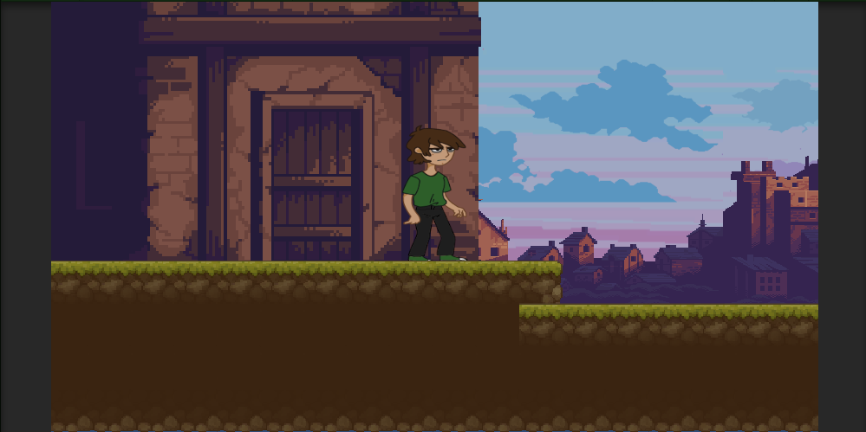**Nombre del Mapa: Niquinomo: El Pueblo de los Brujos**

* **Ubicación y Contexto:** Niquinomo es un pequeño pueblo ubicado en Chinandega, Nicaragua. Conocido como "La ciudad de los brujos", el pueblo tiene una reputación sobrenatural debido a su conexión con el mundo de la magia y lo oculto. Es el lugar de residencia de Oscarmat, el maestro de matemáticas desaparecido, y es crucial para la trama del juego ya que es el punto de partida de la aventura de Luis para detener a Oscarmat y salvar ambos mundos.
* **Características del Terreno:** El terreno de Niquinomo está compuesto por calles empedradas, casas antiguas y árboles frondosos. El ambiente es sombrío y misterioso, con una sensación de tensión en el aire debido a la reputación sobrenatural del pueblo.
* **Puntos de Interés:** Entre los puntos de interés se encuentran la casa supuestamente embrujada donde se aloja Luis, la escuela donde Oscarmat solía enseñar matemáticas, son los lugares más extraños del pueblo.
* **Conexiones y Rutas:** Las calles de Niquinomo conectan los diferentes puntos de interés, permitiendo al jugador explorar el pueblo y avanzar en la historia. Además, existen conexiones entre el mundo real y el mundo de la magia, lo que añade una capa adicional de complejidad a la jugabilidad.
* **Obstáculos y Desafíos:** Aunque inicialmente no hay obstáculos físicos en el mapa, el jugador enfrentará desafíos en forma de criaturas poseídas por Oscarmat, así como trampas y hechizos mágicos a lo largo de su aventura.
* **Ambiente y Atmosfera:** El ambiente de Niquinomo es sombrío y misterioso, con una atmósfera cargada de tensión y misterio. La iluminación tenue, la música de fondo ambiental y los efectos de sonido contribuyen a crear una experiencia inmersiva para el jugador.

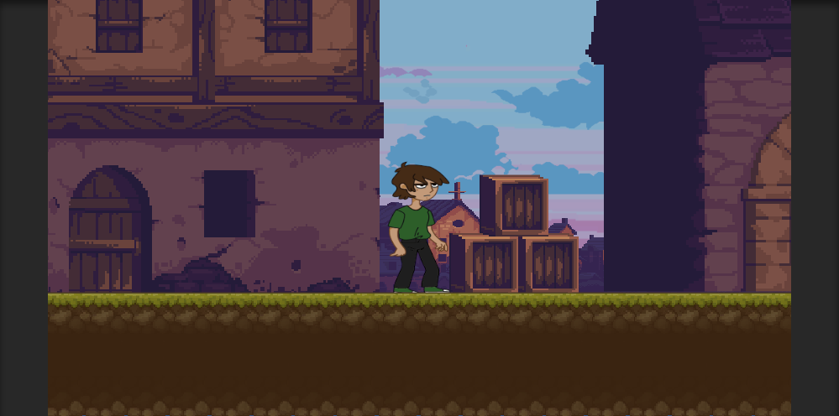

* 1. 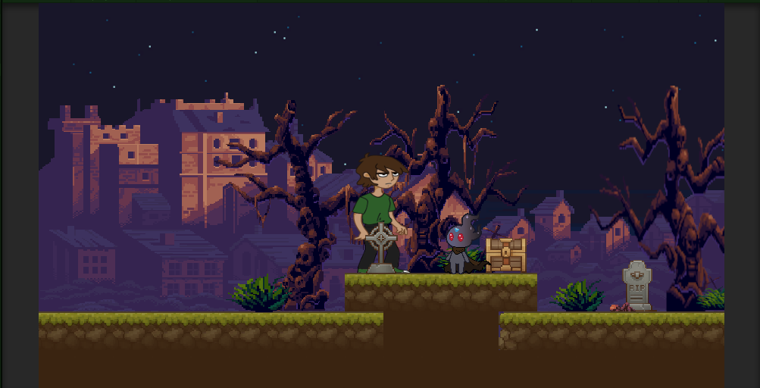**Nombre del Mapa: Niquinomo: El Pueblo de los Brujos (Mundo Paralelo)**
* **Ubicación y Contexto:** El mapa representa una versión distorsionada y tenebrosa del pueblo de Niquinomo, conocido como "El Pueblo de los Brujos". Este mundo paralelo es crucial para la trama del juego, ya que es el escenario principal de la confrontación final entre Luis y Oscarmat.
* 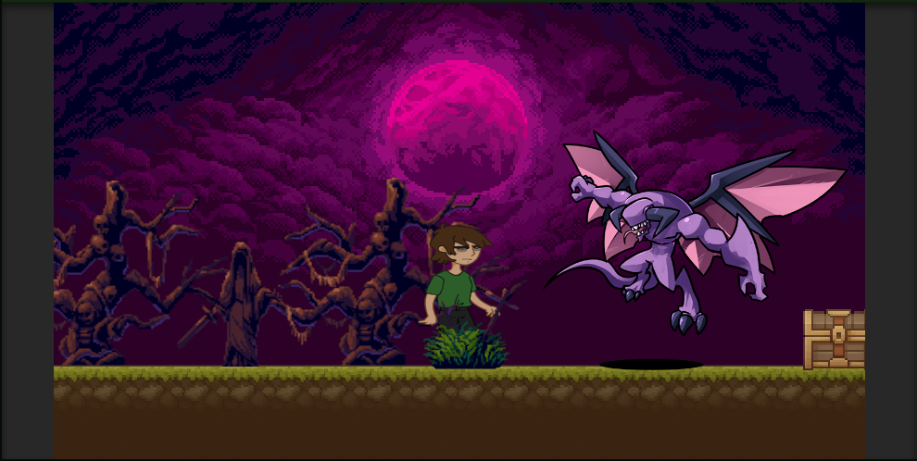**Características del Terreno:** El terreno del mundo paralelo de Niquinomo está marcado por un ambiente oscuro y tenebroso. Las calles empedradas están cubiertas de maleza y las casas, en su mayoría ruinas, parecen haber sido abandonadas hace mucho tiempo. Los árboles, antes frondosos, ahora son secos y retorcidos, añadiendo a la sensación de desolación y horror
* **Puntos de Interés:** Entre los puntos de interés se encuentra la casa de Luis, que ahora se presenta en un estado aún más deteriorado y siniestro. Además, destaca el gran castillo que sirve como la antigua escuela de Oscarmat, donde esta práctica sus oscuros hechizos.
* 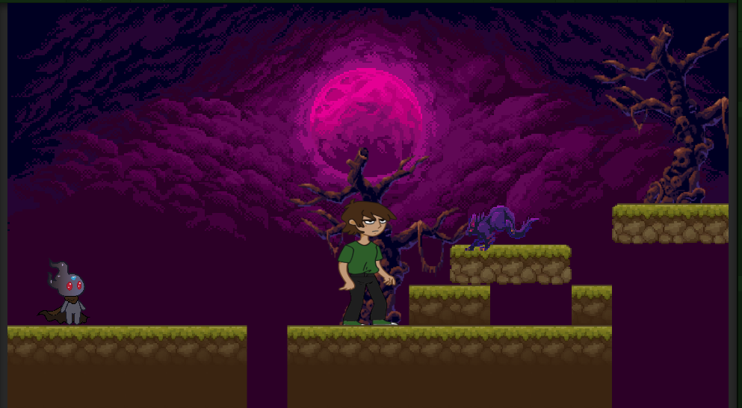**Conexiones y Rutas:** El mundo paralelo de Niquinomo está habitado por criaturas extrañas y hostiles que acechan en las sombras. Además, el ambiente oscuro y siniestro presenta numerosos obstáculos y trampas que desafiarán al jugador en su búsqueda para detener a Oscarmat.
* **Obstáculos y Desafíos:** Aunque inicialmente no hay obstáculos físicos en el mapa, el jugador enfrentará desafíos en forma de criaturas poseídas por Oscarmat, así como trampas y hechizos mágicos a lo largo de su aventura.
* **Recursos y Tesoros:** Aunque escasos, existen recursos y tesoros ocultos en este mundo paralelo, como objetos mágicos y artefactos antiguos que pueden ayudar al jugador en su enfrentamiento final contra Oscarmat.
* **Ambiente y Atmosfera:** El ambiente del mundo paralelo de Niquinomo es extremadamente tenebroso y sombrío, con una atmósfera de terror palpable en el aire. La iluminación es tenue y ominosa, creando una sensación de opresión y desesperación que envuelve al jugador en una experiencia aterradora.

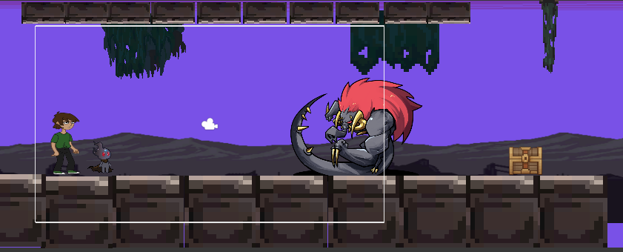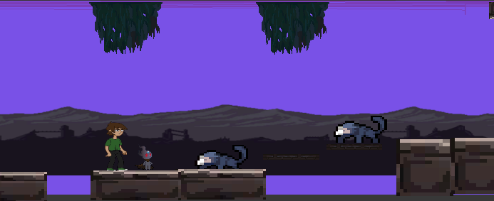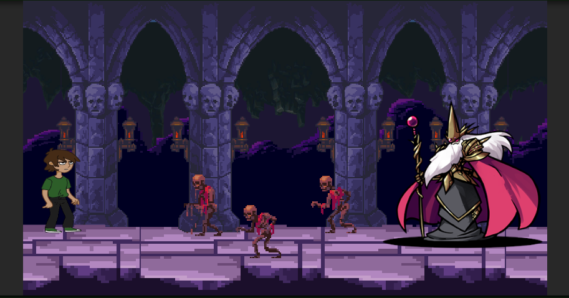

1. **Aspectos educativos de video juego**
2. **Elementos motivacionales**

* Sistema de recompensas: Los jugadores reciben puntos de experiencia y gemas al completar desafíos y resolver problemas matemáticos, lo que les motiva a seguir progresando y mejorando en el juego.
* Historia envolvente: Una narrativa cautivadora y una progresión de la historia emocionante mantienen a los jugadores comprometidos y motivados para descubrir qué sucede a continuación en la trama.

1. **Retroalimentación**

* Retroalimentación inmediata: Los jugadores reciben retroalimentación instantánea sobre la precisión de sus respuestas a los problemas matemáticos, lo que les permite corregir errores rápidamente y aprender de ellos.
* Pistas y consejos: El juego proporciona pistas y consejos útiles para ayudar a los jugadores a resolver problemas matemáticos difíciles, fomentando un aprendizaje activo y autónomo.

1. **Retos:**

* Desafíos matemáticos variados: Los jugadores se enfrentan a una amplia variedad de problemas matemáticos, desde simples sumas hasta ecuaciones más complejas, lo que les obliga a aplicar y mejorar sus habilidades matemáticas en diferentes contextos.
* Enemigos y obstáculos: Los enemigos y obstáculos en el juego representan desafíos adicionales que los jugadores deben superar utilizando sus habilidades matemáticas y estrategias de combate, lo que añade emoción y diversidad a la experiencia de juego.

1. **Aspectos educativos**

* Aplicación práctica de las matemáticas: El juego ofrece una oportunidad única para aplicar las habilidades matemáticas en un contexto práctico y emocionante, lo que ayuda a los jugadores a comprender la relevancia y utilidad de las matemáticas en la vida cotidiana.
* Pensamiento crítico y resolución de problemas: Los jugadores deben utilizar el pensamiento crítico y las habilidades de resolución de problemas para superar obstáculos y derrotar enemigos, lo que promueve el desarrollo de habilidades cognitivas clave.
* Aprendizaje autónomo: El diseño del juego fomenta un aprendizaje autónomo al permitir que los jugadores exploren, experimenten y aprendan a su propio ritmo, lo que les ayuda a desarrollar la confianza en sus habilidades matemáticas y en su capacidad para enfrentar desafíos.

En resumen, "Entre Dos Mundos" ofrece una experiencia de juego motivadora y educativa que combina la emoción de una aventura épica con la utilidad educativa de resolver problemas matemáticos, proporcionando a los jugadores un ambiente estimulante y divertido para mejorar sus habilidades numéricas mientras se sumergen en una historia envolvente y emocionante.